网厅封存启封业务操作

浏览器打开https://gjj.ahsz.gov.cn/
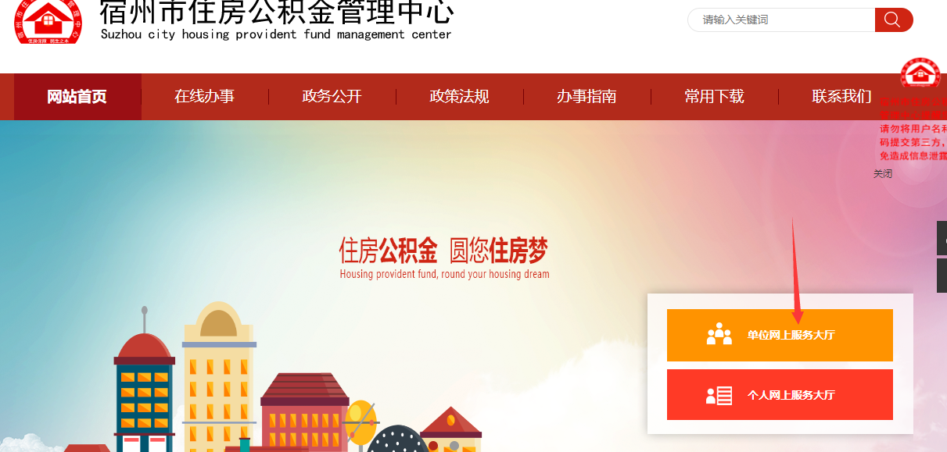
点击单位网厅登录会自动跳转到安徽政务服务网，使用账号密码登录。
进入宿州市单位网厅，在信息变更---->>缴存变更，下面做封存和启封的业务。

封存：
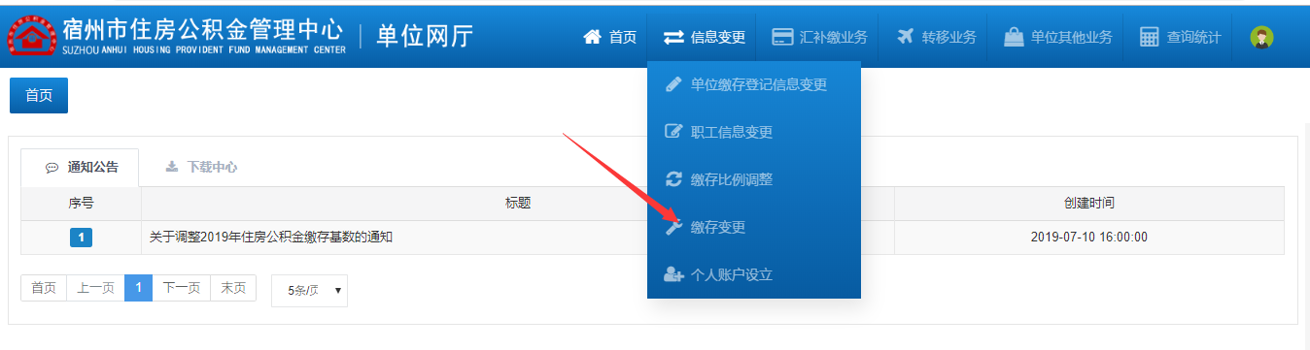
选择你要封存的人，选择你要封存的原因，其中如果多人需要封存或者启封，都可以一起做，最后一起提交。Ps:一定别忘了提交
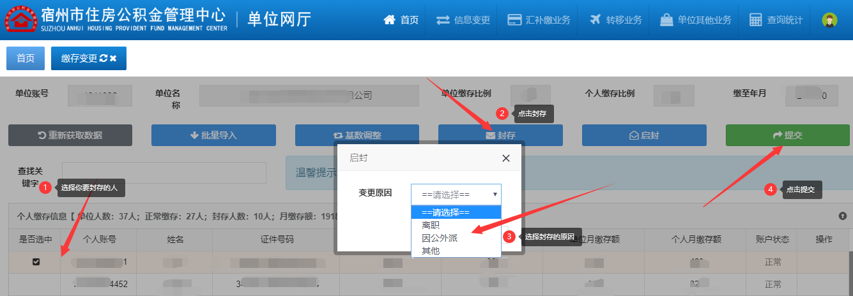

启封：跟封存类似，其中如果多人需要封存或者启封，都可以一起做，最后一起提交。Ps:一定别忘了提交

